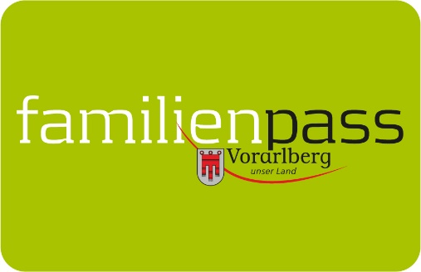

Gemeindeblätter Juni 2021

Unterwegs in den Frühling mit dem Vorarlberger Familienpass

V-Card
Was alles kann man in Vorarlberg entdecken und erleben? Anregungen für die ganze Familie für kurzweilige Ausflüge gibt die V-Card! Der Bogen spannt sich dabei von Kunst über Kultur bis zu Natur, Freizeit und Sport. Über 86 Ausflugsziele in Vorarlberg und Liechtenstein können mit der Karte zwischen 1. Mai und 31. Oktober 2021 einmal kostenlos besucht werden.

Familienpass-Tarif:
- Erwachsene: 46 Euro (statt 69 Euro). Gilt auch für Großeltern anstelle der Eltern.
- Kinder (Jahrgang 2006 bis 2014): 23 Euro (statt 34,50 Euro).
Die Ermäßigung gilt, wenn mindestens ein Erwachsener eine V-Card kauft.
Bestellung unter: www.v-card.at

Die Sommersaison ist eröffnet
Die 3TälerPass-Jahreskarte ist perfekt für alle, die Sommer wie Winter die Berge lieben. Sie ist eine Kombination aus 39 Winterbahnen, 15 Sommerbahnen, neun Freibädern im Sommer und einem ganzjährig geöffneten Hallenbad sowie einer ganzjährig geöffneten Kletterhalle. Die Jahreskarte ist ab Kaufdatum bis zum 30. April 2022 gültig.

Beim Kauf der Familien-Jahreskarte erhalten Familien mit dem Vorarlberger Familienpass eine Ermäßigung von 30 Euro pro Elternteil. Zusätzlich gibt es für Jugendliche mit der aha-card 30 Euro Ermäßigung (Jg. 2000-2004).
Bestellung unter: 3TälerPass-Jahreskarte

Besuch im Museum
Zahlreiche Museen im Land haben wieder geöffnet und bieten ein interessantes Programm für die ganze Familie. In vielen Museen gibt es mit dem Vorarlberger Familienpass eine Ermäßigung, die auch die Großeltern anstelle der Eltern bekommen, wenn diese mit den Enkeln unterwegs sind. Es wird empfohlen, sich im Vorfeld über die Öffnungszeiten und COVID-Schutzmaßnahmen auf den jeweiligen Websites zu informieren.

Vorankündigung: Ein Sommer mit "Reiseziel Museum"
Ausgestattet mit einem Holzköfferchen und dem Museums-Reisepass können Kinder mit ihren Familien auch heuer wieder viel erleben und entdecken. Unter Einhaltung aller erforderlichen Corona-Schutzmaßnahmen geht es heuer jeweils sonntags an den Terminen 4. Juli, 8. August und 5. September 2021 wieder auf die Reise. https://www.reiseziel-museum.com/
Bildnachweis: Andreas Gassner_Vorarlberg Tourismus

Vorarlberger Familienpass
Tel 05574-511-24159
info@familienpass-vorarlberg.at
www.vorarlberg.at/familienpass

